Трудно птицам зимовать
А. Чепуров
Трудно птицам зимовать,
Надо птицам помогать!
Распилить я попросил
Досочку еловую,
Вместе с папой смастерил
Птичкину столовую.

Улетели птичьи стаи
Т. Зайцева
Улетели птичьи стаи,
Лес в сугробах до ветвей.
Вот тогда мы и дождались
Наших северных гостей.
Зимний лес не спит, а дремлет,
Серебром окутан весь.
Не покинув эту землю,
Много птиц осталось здесь.

Покормите птиц
А. Яшин
Покормите птиц зимой.
Пусть со всех концов
К вам слетятся, как домой,
Стайки на крыльцо.
Не богаты их корма.
Горсть зерна нужна,
Горсть одна —
И не страшна
Будет им зима.
Сколько гибнет их — не счесть,
Видеть тяжело
А ведь в нашем сердце есть
И для птиц тепло.
Разве можно забывать:
Улететь могли,
А остались зимовать
Заодно с людьми.
Приучите птиц в мороз
К своему окну,
Чтоб без песен не пришлось
Нам встречать весну.

Про синиц
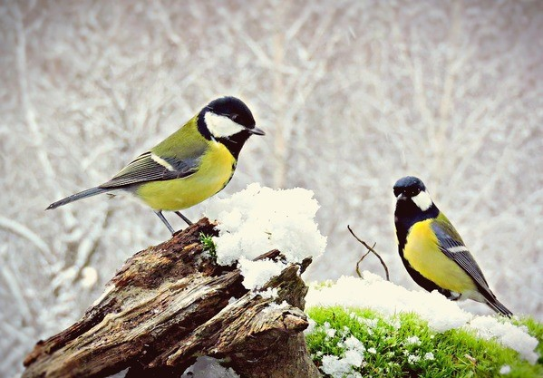

Скачет шустрая синица
А. Барто
Скачет шустрая синица,
Ей на месте не сидится.
Прыг-скок, прыг-скок,
Завертелась как волчок.

Всюду иней серебрится
Э. Чумичева
Всюду иней серебрится,
Ветка каждая блестит.
Скачет, прыгает синица
И на месте не сидит:
Как бы перья синие
Не покрылись инеем.

Загадка про синичку
А. Чугунников
По лесам, садам летаю,
Мушек, мошек собираю
И личинок, и жучков
Короедов, червячков,
А зимою на дорожке
Собираю часто крошки.
Я весёленькая птичка
И зовут меня (синичка).

Елочка на улочке
В. Викторов
Елка смотрит гордо ввысь,
Знает — праздник скоро!
Огоньки на ней зажглись,
Словно светофоры!
Снег над елочкой идет,
Снег на ней искрится,
А в ветвях ее живет
Желтая синица.
Возле елки игры, смех,
Кот под елкой жмурится —
Эта елочка для всех,
Елочка на улице?

Синичка-сестричка
Г. Губарева
Слышу — кто-то в окошко стучится.
Поглядела – а это синица.
Значит, доброе что-то случится,
Раз стучит эта Синяя птица.
Я окошко открою синичке,
И её покормлю, как сестричку.
Не была бы я Галкой-вороной,
Стала б этой пичужкой проворной.

Синица
Я. Аким
Я приехал
В деревенский тёплый дом.
Снег хрустит,
Мороз ядрёный
За окном.
Только сел
Чайку напиться —
Слышу вдруг,
По стеклу стучит синица:
Стук-постук!
Я кормушку
Из дощечек мастерю,
Сыплю крошки,
— Пообедай, — говорю.
А синица
Не похожа на синиц,
Не дерётся,
Угощает прочих птиц.
Прилетели
Воробьи да снегири —
А синица сторонится:
— На, бери!
Хорошо жилось мне!
Утром я вставал
И свою подружку
Сразу
Узнавал.
Хоть зимой у птиц
Отменный
Аппетит,
Склюнет крошку —
И в окно ко мне глядит.
Быстро кончился
Короткий отпуск мой.
Попрощался
С тёплым домом —
И домой.
Людно в городе,
Машины, трескотня…
Как ты там живёшь,
Синичка,
Без меня?

Спозаранок скачут птицы
Ю. Синицын
Спозаранок скачут птицы
По заснеженным ветвям –
Желтогрудые синицы
Прилетели в гости к нам.
«Тинь-тень, Тили-тень,
Всё короче зимний день –
Не успеешь пообедать,
Солнце сядет за плетень.
Ни комарика,ни мушки.
Всюду только снег да снег.
Хорошо, что нам кормушки
Сделал добрый человек!

Про снегирей
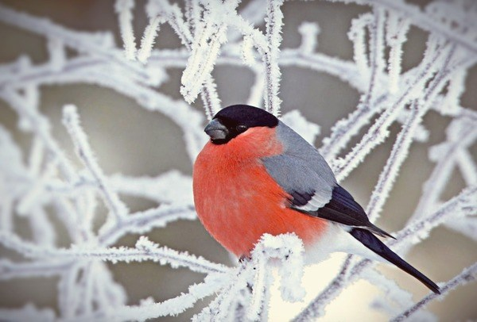

Зима
Е. Авдиенко
Вышел на просторы
Погулять мороз.
Белые узоры
В косах у берез.
Снежные тропинки,
Голые кусты.
Падают снежинки
Тихо с высоты.
В белые метели,
Утром до зари
В рощу прилетели
Стайкой снегири.

Снегирь
А. Барто
Побелело за окошком:
Все в снегу. Какая ширь!
Как румяная матрешка –
На крыльце живой снегирь.
Снегиря в окно увидишь:
Здравствуй милый зимний гость!
На крыльцо скорее выйди,
Брось им спелых зерен горсть.

Снегири
Н.Томилина
Сидят на ветках снегири,
Сияют, словно фонари.
Их тёплый, розоватый цвет-
Как будто солнышка привет.

Снегири
А. Прокофьев
Выбегай поскорей
Посмотреть на снегирей!
Прилетели, прилетели,
Стайку встретили метели,
А Мороз Красный Нос
Им рябинку принёс;
Хорошо угостил,
Хорошо подсластил
Зимним вечером поздним
Ярко-алые грозди.

Снегири
А. Говоров
Глянь-ка, мама, посмотри,
За окошком снегири.
Синие, красные,
Крылышки атласные.
Холодно без солнца.
чтобы не было им скучно,
Чтобы не было им грустно,
Можно с крошками в кормушки
Положить игрушки.

Снегири
Н.В.Заболоцкий
Что за чудо: в зимний день
Оживилась вся сирень.
Красногрудые комочки
Зашумели как листочки.
Будто красных роз букеты
На сирень забросил ветер.
Стайки дружных снегирей
Крошки кушают на ней.
Вова с маленькой Танюшкой
Птичкам сделали кормушки.

Снегирёк
Т.Бондаренко
Сел на ветку снегирёк
Снег пошел и он промок.
Ветерок подул слегка,
Обсушил нам снегирька.
Встрепенулся снегирёк
Вверх по веточкам прыг-скок!
К солнышку взлетел,
Песенку запел.

Снегири
Т. Прописнова
Попросили снегири
Алой краски у Зари.
— Мне не жаль, —
Заря сказала,
Грудки им разрисовала,
Лишь за крылышки взялась…
Стайка раз — и поднялась.
Вот теперь всем ясно,-
Почему у снегирей
Только грудки красные.

Про воробья
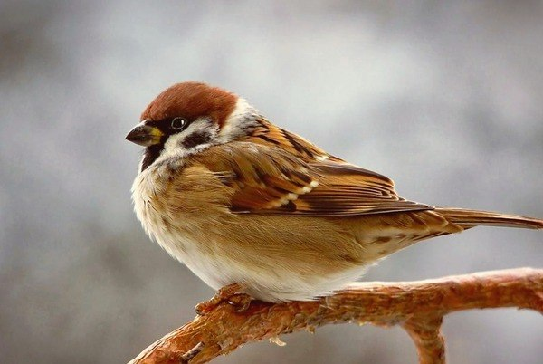

Поет зима – аукает (отрывок)
С. Есенин
Воробышки игривые,
Как детки сиротливые,
Прижались у окна.
Озябли пташки малые,
Голодные, усталые,
И жмутся поплотней.

Воробушки
В. Берестов
О чём поют воробушки
В последний день зимы?
— Мы выжили!
— Мы дожили!
— Мы живы, живы мы!

Воробей
И. Мазнин
Скачет бойкий воробей
Возле маленьких детей:
— Эй, ребятки,просьба есть,
Бросьте крошечек поесть.
Помогите воробью,
Я вам песенку спою!

Воробей
Н. Рубцов
Чуть живой. Не чирикает даже.
Замерзает совсем воробей.
Как заметит подводу с поклажей,
Из-под крыши бросается к ней!
И дрожит он над зёрнышком бедным,
И летит к чердаку своему.
А гляди, не становится вредным
Оттого, что так трудно ему…

Воробышки
В. Звягин
На дворе — морозище
Градусов под сорок,
Плачутся воробышки,
Что весна не скоро.
Что в морозы лютые:
Плохо греют шубки…
—Я принес воробышкам
На тарелке крупки:
Кушайте, воробышки
Кушайте, хорошие.
Я бы вам и валенки
Подарил с калошами.
Но сказала мама:
Воробей ведь маленький,
Сразу, как запрыгает.
Потеряет валенки.

Про Ворону
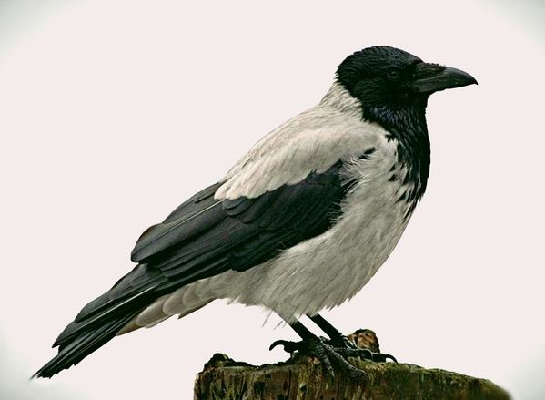

Ворона
А. Гейкер
Одета ворона
Не хуже барона –
Фрак серебристый,
Черны рукава.
Голову склонит –
Ну, чем не матрона?
Ходит степенно,
Крылья в бока.

Ворона
Н. Рубцов
Вот ворона сидит на заборе.
Все амбары давно на запоре.
Все обозы прошли, все подводы,
Наступила пора непогоды.
Суетится она на заборе
Горе ей. Настоящее горе!
Ведь ни зёрнышка нет у вороны
И от холода нет обороны…

Ворона
А. Блок
Вот ворона на крыше покатой
Так с зимы и осталась лохматой…
А уж в воздухе — вешние звоны,
Даже дух занялся у вороны…
Вдруг запрыгала вбок глупым скоком,
Вниз на землю глядит она боком:
Что белеет под нежною травкой?
Вон желтеют под серою лавкой
Прошлогодние мокрые стружки…
Это всё у вороны — игрушки,
И уж так-то ворона довольна,
Что весна и дышать ей привольно!..

